Методична розробка на тему:
« Нестандартний позакласний захід »

Тема: Литературное кафе «Мне дали имя при крещеньи Анна »
(по творчеству А. Ахматовой)

Цели:
- раскрыть своеобразие личности Анны Ахматовой, основные мотивы ее творчества; донести до учащихся мысль о том, что биография поэтессы- это биография исключительной личности и одновременно – биография поколения;
- дать ребятам возможность испытать свои творческие силы, способствовать развитию у них творческого воображения;
- вызвать восхищение жизненным и творческим подвигом А.Ахматовой.

Оформление :
- столы расставлены нетрадиционно; в классе полумрак, на каждом столе - свеча; в центре, на высокой тумбе,- освещенный пламенем портрет Ахматовой;
- запись музыкальных шедевров Прокофьева, Шуберта, Бетховена, Моцарта; запись песни Вероники Долиной «Формула» и романса «Сероглазый король» в исполнении Вертинского;
- светоэффекты;
- слайд - шоу по творчеству Ахматовой.

Звучит тихо музыка
В зал вбегают окололитературные сплетники (все в элегантных костюмах, с портфелями и папками в руках). Их беседа идет в быстром темпе под музыку Прокофьева (начало 7 симфонии) или Стравинского («Петрушка»).
- Вы слышали? Ахматову и Зощенко исключили из Союза писателей?
- Правильно, они давно исписались!
- Эти декадентские стишки Ахматовой никому не нужны!
-Да, вы правы, коллега, соцреализмом там и не пахнет
- А в войну из блокадного Ленинграда сбежала. И ни одного стихотворения о наших воинах не написала.
- Вся страна на грани великих событий. В колхозах работы невпроворот, а она про любовь…
- Правильно, правильно…Ахматова, что-то фамилия знакомая…
- Какая-то странная фамилия.
- Почему же странная? Впрочем, это псевдоним Анны Горенко.
Слайд № 2
- Ахматова-фамилия прабабки Анны Андреевны, татарки.
(Толпа сплетников застывает в луче прожектора)
Девушка в образе Анны Ахматовой:
Я родилась 2 июня 1889 года под Одессой. Мой отец был в то время отставной инженер-механик флота. Годовалым ребенком я была перевезена на Север - в Царское Село. Там прожила до 16 лет. Первое стихотворение написала, когда мне было 11 лет.
Стихи начались для меня не с Пушкина и Лермонтова, а с Державина и Некрасова. Их стихи знала наизусть моя мама.
Училась я в Царскосельской женской гимназии. Всегда неохотно.
После развода родителей в 1905 году, мы с мамой переехали на юг, в Евпаторию, где прожили год. А в 1907 году я приехала в Киев. Здесь я окончила гимназию и поступила на юридические курсы. Я зачаровано ходила по городу часами. Какая красота!!! Крещатик, Софиевка, Михайловский, Лавра, мостовая по Андреевскому спуску. А Подол!!! Здесь кругом дышит история…
А на ступеньках Андреевской церкви кто только не стоял?!..
Отходит в неосвещённую часть импровизированной сцены.
(Разговор за одним из столиков)
- Позвольте, говорят, Ахматова не приняла революцию.
- Конечно, декадентские настроения сказались…
Слайд №3

На фоне музыки Шуберта « Аве Мария » чтец 1.
Не с теми я, кто бросил землю
На растерзание врагам.
Их грубой лести я не внемлю,
Им песен я своих не дам.
Но вечно жалок мне изгнанник,
Как заключенный, как больной.
Темна твоя дорога, странник,
Полынью пахнет хлеб чужой.
Толпа сплетников вновь оживает:
- К вашему сведению, у нас возникла поэтическая Академия символизма. Её возглавил Иванов; а Блок, Гумилев, Мандельштам, Ахматова вначале были с ним, а затем создали свой «Цех поэтов
- Анна Ахматова вчера выступала в Академии. Успех полный.
- Да что она вообще собой представляет?!!! Видел как-то: вся в черном, туфли столетней давности, но держится, я вам скажу…
Слайд №4
- Я давно наблюдаю за ней: очень стройная, очень юная, патрицианский профиль…
Слайд №5
- Да что вы все: Ахматова, Ахматова. Кто она вообще?
Под музыку Бетховена, соната Патетическая
Голос из темноты:
Я - голос ваш, жар вашего дыханья,
Я – отраженье вашего лица.
Напрасных крыл напрасны трепетанья,-
Ведь все равно я с вами до конца.
Вот отчего вы любите так жадно
Меня в грехе и в немощи моей,
Вот отчего вы дали неоглядно
Мне лучшего из ваших сыновей…

Как хочет тень от тела отделиться,
Как хочет плоть с душою разлучиться,
Так я хочу теперь – забытой быть.
Появляется человек в военной форме:
-Забытой? Никогда! Разрешите представиться: Евгений Дробин, в прошлом военный журналист, а сейчас – литературовед.
В начале 1943 года по пути к фронту я застрял на три дня в Ташкенте. Спеша на вокзал, я столкнулся с двумя женщинами, в одной (по портретам) я узнал Ахматову. Вытянуться в струнку, отдать честь по всем правилам было делом одной секунды. Фаина Раневская, спутница Ахматовой, была чуточку уязвлена: «В первый раз, - сказала она, - узнали не меня, а тебя.»
Голос из зала:
- Большая радость: узнали! Уехала из блокадного Ленинграда – и ни одного патриотического стихотворения.
- Неправда!
Друг за другом из-за столиков встают чтецы – звучат стихи из цикла «Ветер войны» под «Лунную сонату» Бетховена : «Клятва», «Мужество», «Победителям»
Девушка в образе А. Ахматовой:
Отечественная война 1941 года застала меня в Ленинграде. Уже во время блокады я вылетела на самолете в Москву. До мая 1944 года жила в Ташкенте. Как и другие поэты, часто выступала в госпиталях, читала стихи раненым бойцам.
В мае 1944 года вылетела в Москву, полную ожидания близкой победы. В июне вернулась в Ленинград. Страшный призрак, притворяющийся моим городом, так поразил меня, что я описала эту мою встречу с ним в прозе.
Звучит песня Розенбаума «На дороге жизни»

Разговор за столиком :
-Простите. Все спорят-спорят о чем-то, а я так не пойму, какой же была Ахматова?
-А что вас интересует: внешность или стихи?
- Всё. Впрочем, Ахматова, говорят, была очень эффектной женщиной.
- Она была поэтом.
Одна из учениц встает из-за столика; читая стихи М.Цветаевой, медленно подходит к портрету А.Ахматовой, кладет к нему красную розу
Слайд №6
О, муза плача, прекраснейшая из муз!
О, ты, шальное исчадие ночи белой!
Ты черную насылаешь метель на Русь.
И вопли твои вонзаются в нас, как стрелы.
И мы шарахаемся, и глухое: ох!-
Стотысячное - тебе присягает, - Анна
Ахматова! – Это имя – огромный вздох,
И в глубь он падает, которая безымянна…
Прожектор высвечивает человека, сидящего за одним из столиков и держащего в руке блокнот. Он говорит:
Я, писатель Виленкин, был хорошим знакомым Анны Андреевны. Общение с ней всегда было нелегким. В её беседах полностью отсутствовала болтовня и чувствовалась какая-то невольная ответственность за свои слова. В свои миры впускала с большой осторожностью, только на мгновение. Она очень любила музыку. Особенно Прокофьева, Моцарта, Бетховена и Стравинского.
Чтец (юноша):
В ней что-то чудотворное горит,
И на глазах её края гранятся.
Она одна со мною говорит,
Когда другие подойти боятся.
Когда последний друг отвел глаза,
Она была со мной в моей могиле.
И пела, словно первая гроза
Иль будто все цветы заговорили.
Разговор за одним из столиков
- Наверное, главной чертой Ахматовой была любовь к жизни, к людям, к близким.
- Да, она умела не только сама глубоко любить, но и выразить это чувство в стихах.
Чтец: звучит стихотворение «Сжала руки под темной вуалью…»
Слайд № 7
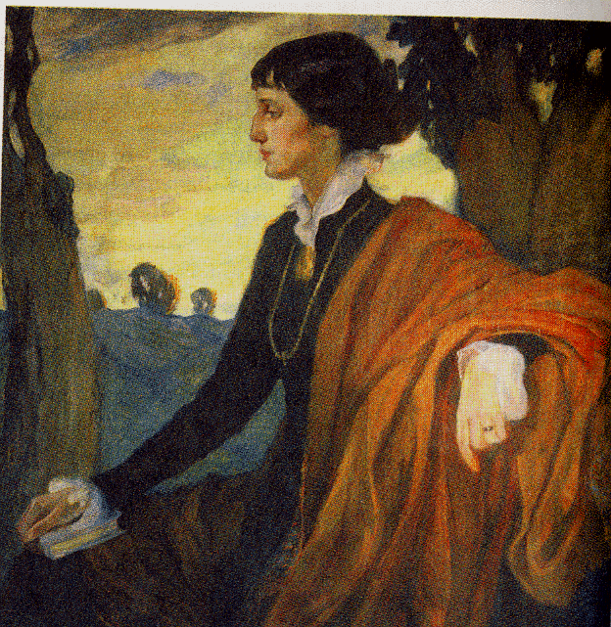
Продолжается разговор за столиками.
- Судьба была безжалостна к этой женщине. Сначала она потеряла мужа, поэта Гумилева.
Слайд № 9

- Кажется, что все стихотворения Анна Ахматова пишет о себе и о Гумилеве. Это был удивительный человек. Он мечтал исследовать Африку и объединить все африканские племена, создать для них общий язык.
- Поэт был обвинен в причастности к контрреволюционному заговору и расстрелян. Остались его стихи, многие из которых посвящены Ахматовой.
Чтец:
Застонал я от сна дурного
И проснулся, тяжко скорбя;
Снилось мне – ты любишь другого
И что он обидел тебя…

-У Анны Ахматовой остался сын Лев.
- Да, его могла постичь участь отца, но он, пройдя ад сталинских лагерей, все-таки выжил.
Слайд № 10

Голос девушки в образе Анны Ахматовой из темноты:
Легкие летят недели,
Что случилось, не пойму.
Как тебе, сынок, в тюрьму
Ночи белые глядели.
-Как-то Ахматова стояла в длинной очереди к тюремному окошку, чтобы передать сыну теплые вещи и продукты. Какая-то женщина с синими губами спросила её: «Говорят, вы стихи пишете? А вот об этом Вы могли бы написать?»
-Да, я знаю, Ахматова ответила, что могла бы.
Голос девушки в образе Анны Ахматовой из темноты, потом выходит на свет :
Семнадцать месяцев кричу,
Зову тебя домой,
Кидалась в ноги палачу,
Ты сын и ужас мой.
Все перепуталось навек,
и мне не разобрать
Теперь, кто зверь, кто человек
И долго ль казни ждать.
- Горе матери беспредельно. И гнев матери беспределен. «Реквием»… Долгие годы Ахматова хранила эту поэму в памяти. Чтобы в стихах, полных страдания, прозвучал измученный, но требовательный материнский голос, необходимо было все мужество поэтессы.
Садится около тумбы с портретом.
Появляется корреспондент:
- О, госпожа Ахматова, думаете ли вы, что после революции люди стали счастливее?
Девушка в образе А. Ахматовой:

- Я не очень-то компетентна в том, что касается счастья. Но одно знаю: у нас люди научились теперь гораздо больше помогать друг другу.
Из-за столиков шумно поднимаются окололитературные сплетники.
- Да что вы кричите: Ахматова, Ахматова!
-Ерунда, ничего особенного.
-Стих неплохой, но мысли, мысли маловато.
-Это все для слезливых.
- Да кем она вообще-то была, Ахматова?
Слайд № 11
Девушка в образе А. Ахматовой читает стихотворение «А если когда-нибудь в этой стране»:
Голос в зале:
-Она была поэтом!
Звучит музыка «Аве Мария»

